Лекция № 9. Политическое сознание и политическая культура.
Задание для самостоятельной работы
1. Составить конспект в тетради.
2. Ответить на контрольные вопросы письменно в тетради.
3. Отправить выполненную работу на эл. адрес lavrovaolgуa@mail.ru. до 3 апреля.
(Примечание: в тетрадях должны быть указаны фамилия, инициалы, группа)
Контрольные вопросы
1. Что такое политическое сознание?
2. Какие типы политического сознания существуют в современной России?
3. Какие признаки у общества с развитой политической культурой?
4.Какой тип политической культуры существовал в России в начале 20
века?
1.Политическое сознание – отражение политических отношений, политических явлений в виде политических идей, взглядов, теорий.
Уровни политического сознания
1)Теоретический уровень представлен специально созданными концепциями, идеями и принципами построения политической жизни;
2) Эмпирический уровень выступает в форме идей, накопленных политическими деятелями в процессе практической политической жизни.
( политические технологии, программы, речи)
3) Обыденный уровень политического сознания — повседневное состояния общественного мнения по поводу политической жизни (общественная психология)

Виды политического сознания

В зависимости от субъекта политики типами политического сознания выступают:
1)Индивидуальное (содержит систему информационных, мотивационных и ценностных компонентов, обеспечивающих познание личностью политики и участие в ней);
2)Групповое (обобщает установки и мотивы политического поведения конкретных классов, слоев, элит);
3)Массовое (выражает общественное мнение, настроение и действие масс).
Функции политического сознания
1)Регулятивную (дает ориентиры с помощью идей, представлений, убеждений и т.п. относительно политического участия);
2)Оценочную (способствует выработке отношений к политической жизни, к конкретным политическим событиям);
3)Интегрирующую (содействует объединению социальных групп общества на основе общих ценностей, идей, установок);
4)Познавательную (помогает людям усвоить политическую информацию, анализировать окружающую политическую действительность);
5)Прогностическую (создает основу для предвидения содержания и характера развития политического процесса, позволяет получить информацию о будущих политических отношениях);
5)Мобилизующую (побуждает людей к политически ориентированному поведению, к участию в общественно-политической жизни)
Типы политического сознания
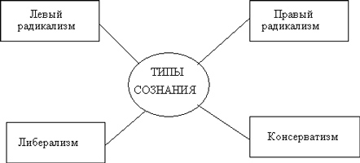
1) Либерализм возник с развитием буржуазного общества как критика феодальной регламентации экономической и социально-политической жизни. Носители этого сознания выступали за свободное предпринимательство, свободный рынок, буржуазную демократию и гражданские права.
2) Радикализм как тип политического сознания характеризуется смысловой неопределенностью, правым и левым пределом политического спектра конкретного общества. Радикализм определяется как социальный критицизм, при этом критика существующей политической системы предполагает ее изменение. Позитивной чертой радикализма является его способность к формированию новых отношений и политических институтов.
3)Левый радикализм на Западе характеризуется ярко выраженной антикапиталистической ориентацией. Из разновидностей левого радикализма можно выделить: социал-демократическое, социалистическое, коммунистическое и анархическое сознание. Все элементы этих типов леворадикального сознания присутствуют и в современной России.
4) Правый радикализм обычно сравнивают с реакционным бунтарством. Он формируется путем эволюции консерватизма вправо из-за неэффективности слишком «умеренных» консервативных интересов. Однако правый радикализм формируется также за счет эволюции социального протеста масс (расизм, фашизм, экстремизм.)
5) Консерватизм возник как реакция аристократических слоев на буржуазные отношения, идеологическая приверженность традиционным ценностям и порядкам, социальным или религиозным доктринам. За главную ценность принимается сохранение традиций общества, его институтов и ценностей, частной собственности
Политическая культура
Политическая культура – это совокупность исторически сложившихся
устойчивых представлений и ценностей, которые проявляются в деятельности людей и обеспечивает преемственность
Впервые термин «политическая культура» употребил в XVIII в. немецкий ученый И. Гердер (1744- 1803)
Основные функции политической культуры
1) познавательная – позволяет индивиду , группе познать мир политики, определить собственные политические интересы возможности.
2) воспитательная – формирует человека как гражданина, как активного участника
3) регулятивная- регулирует поведение индивида через политические знания, нормы, ценности, традиции, обычаи.
4) интегративная - обеспечение возможности индивидам, группам сосуществовать в рамках государства, политической системы.
5) обеспечение политической коммуникации и исторической преемственности.
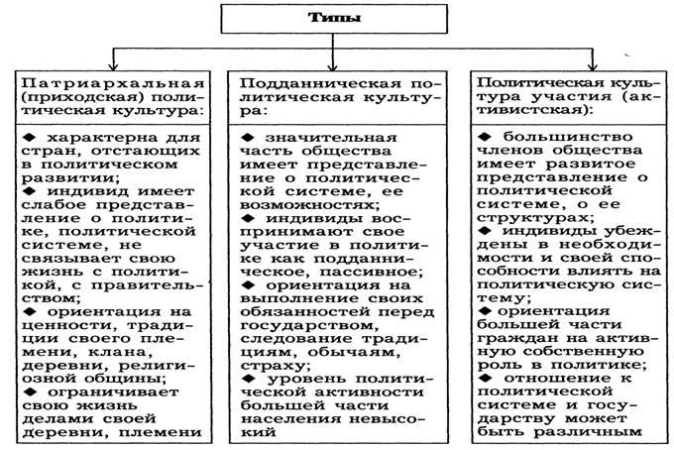
Существуют и другие типологии политических культур.
1. По режиму власти и характеру управления говорят о тоталитарной, авторитарной и демократической культурах.
2. По идеологическому основанию политическую культуру подразделяют - на консервативную, либеральную, коммунистическую, анархистскую, социал-демократическую и т.д.
3. По признаку «равенства-неравенства» человека в обществе политическая культура бывает – эгалитарная (уравнительная) и элитарная.
4. По национально-территориальному основанию политическая культура может быть - западноевропейская, восточная, англосаксонская, азиатская.

